Сценарий урока
Автор: Батурина Валентина Владимировна
Учитель начальных классов
Полное название образовательного учреждения: Муниципальное бюджетное общеобразовательное учреждение «Зональненская средняя общеобразовательная школа» Томского района Томской области
Направление конкурса: начальная школа
Предмет: окружающий мир
Класс: 2
Тема урока: «Строение Земли»
Тип урока: открытие нового знания с использованием технологии проблемного обучения, АМО и ИКТ.
Цель урока: Формирование у учащихся межпредметных и предметных компетентностей, применение знаний по данной учебной ситуации в различных видах деятельности.
Задачи:
- Образовательные
- Дать представление о внутреннем строении Земли;
- Познакомить с оболочками: атмосфера, литосфера, гидросфера, биосфера;
- Развивающие
- Создать условия для развития логического мышления, памяти, наблюдательности;
- Развивать умение обобщать данные, делать выводы, сравнивать,
- Воспитательные:
- Повысить интерес к изучению предмета;
- Способствовать осознанию себя как части целостности природы.
Планируемые результаты:
- Личностные:
У обучающихся будут сформированы:
- Интерес к познанию окружающего мира;
- Интерес к учебному материалу.
Обучающиеся получат возможность для формирования:
- Представления о ценности и уникальности природного мира.
- Метапредметные:
Регулятивные:
Обучающиеся научатся:
- Принимать и сохранять учебную задачу;
- Выполнять учебные действия в устной речи.
Обучающиеся получат возможность научиться:
- Самостоятельно оценивать правильность выполнения действия и вносить необходимые коррективы.
Познавательные
Обучающиеся научатся:
- Строить небольшие сообщения в устной речи;
- Анализировать изучаемые объекты;
Обучающиеся получат возможность научиться:
- Проводить сравнение изученных объектов
Коммуникативные
Обучающиеся научатся:
- Принимать участие в работе парами.
Обучающиеся получат возможность научиться:
- Строить сообщение в соответствии с учебной задачей.
Оборудование
Авторский медиапродукт:
1.Презентация Power Point
Необходимое оборудование и материалы для урока – занятия:
- Компьютер учителя
- Медиапроектор
- Интерактивная доска
Учебно - методическое обеспечение:
Окружающий мир Н.Я. Дмитриева, А.Н. Казаков. Учебник для 2 класса. Часть 1. Издательство «Учебная литература».
Понятийно- категориальный аппарат усвоения: Оболочки: атмосфера, гидросфера, литосфера, биосфера, ядро, мантия, земная кора.
Способы действий учащихся: выяснить строение Земли, познакомиться с оболочками и их значением для природы и человека.
Ценностный компонент урока:
Понимать значение оболочек Земли для человека, понимать необходимость бережного отношения к природе.
Межпредметные связи с экологией, технологией, информатикой.
Технологии и методики, применяемые на уроке:
ИКТ. Презентация в формате Power Point служит для визуализации учебного материала и рассчитана на сопровождение всего урока. Учащиеся работают с ней не более 20 минут от общего учебного времени. С её помощью происходит в основном демонстрация и объяснение заданий, пояснение и уточнение изучаемых объектов на уроке.
Технология проблемного обучения. Данная технология способствует развитию у обучающихся мышления, опыта учебно- исследовательской деятельности. Основой проблемной ситуации на данном уроке явилось противоречие между знанием и незнанием. Использовался метод проблемного обучения «изложение с проблемным началом». Обучающимся было предложено выполнить практическое действие, на первый взгляд, не вызывающее затруднений. Таким образом выявили, каких знаний недостаточно, определили задачи урока и пути их решения.
Технология АМО. Технология активных методов обучения (А- активные М- методы О - обучения) является простым и в то же время эффективным педагогическим инструментом, позволяющим на уроке системно осуществлять обучение, воспитание, развитие и социализацию обучающихся, реализуя, таким образом, новые государственные образовательные стандарты. Активные методы обучения за счет создания высокой познавательной мотивации обеспечивают активную и результативную учебную деятельность обучающихся. Технология АМО обеспечивает формирование универсальных учебных действий (УУД). Данная технология способствует формированию качеств личности, нравственных установок и ценностных ориентиров школьника, отвечающих требованиям ФГОС.
Здоровьесберегающая технология. В ходе урока спланированы организационно -технические, санитарно – гигиенические условия здоровьесбережения, учитывающие индивидуальные показатели состояния учащихся.

План проведения урока:
Этап, время | Учебная задача | Вид деятельности  обучающихся, приём
1.Начало  образовательного  мероприятия:  - оргмомент  - погружение в тему  (Определение целей урока)  13 мин | 1.Введение в ситуацию общения  2. Актуализация ранее усвоенных знаний необходимых для восприятия новых.  3. Подведение к формулированию темы и постановка задач урока. Выдвижение гипотез. | Фронтальная работа:  Приёмы:  1.Дидактическая игра  Отгадать загадку  2.Беседа  Какие знания о Земле есть  3.Работа в паре.  Создание проблемной ситуации
2. Работа над темой  Этапы:  - открытие нового знания  - самопроверка, первичное закрепление полученных знаний.  - творческое применение полученных знаний  - проработка содержания темы  30 мин | 1. Совместное исследование проблемы, проверка гипотез.  Рассмотрим строение Земли на глобусе.  Вылепить из пластилина модель Земли, рассмотреть внутренне строение Земли, разрезав модель.  Применение знаний в устной и письменной форме | Фронтальная работа  Ответы на вопросы  Практическая работа  Работа в парах
3. Завершение образовательного мероприятия  Этапы  - Объяснение домашнего задания  - Подведение итогов (рефлексия, анализ и оценка урока)  2 мин | Познавательная: умение анализировать, рефлексировать и давать самооценку деятельности. | Домашнее задние:  По выбору: пересказ текста, нарисовать и подписать внутреннее строение и оболочки Земли.  Рефлексия (приём «Клоуны»):  Возможность каждому ученику проанализировать результат своей деятельности на уроке

Ход урока
1.Начало образовательного мероприятия:
Оргмомент
Звенит звонок,
Зовет нас на урок.
Урок сейчас пойдет,
В мир знаний поведет.
Слайд 2. Загадка
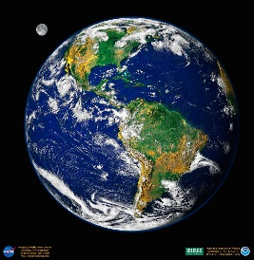
Ребята, вы любите отгадывать загадки? Отгадайте, что это?
Ни начала, ни конца,
Ни затылка, ни лица.
Знают все, и млад и стар,
Что она - большущий шар.
Актуализация ранее усвоенных знаний необходимых для восприятия новых.
Давайте, ребята, проверим, какие знания о Земле у вас есть?
Как древние люди представляли Землю?
Слайд №4, 5 В древности у людей были иные представления о форме нашей планеты. Считалось, что Земля плоская, как блин, и лежит на слонах, которые стоят на большой черепахе. А сверху над ней нависает небесный свод, по которому движутся звезды, Солнце и другие планеты. Со временем представления людей изменились. Люди заметили, что до края Земли нельзя дойти. Наша страна открыла космическую эпоху. Как звали космонавта, которой впервые увидел Землю из космоса, и когда это было?
Слайд №6
Подведение к формулированию темы. Создание проблемной ситуации.
Вставьте пропущенные слова. Если затрудняетесь, пропустите.
Земля — третья планета от _________. Это единственная планета ___________ Системы, на которой есть жизнь. Все живые организмы на Земле являются частью _____________. Все воды Земли составляют её водную оболочку, называемую ______________. Самый тёплый океан – ______________. Окутывает Землю толстым слоем воздушная оболочка – _____________. Земля имеет форму ____. В центре Земли находится _____, которое покрывает _________. Все внутренние части Земли прикрывает ________ ______.
Давайте проверим, что у вас получилось. Каждая группа читает текст с восстановленными словами.
На какие вопросы вы смогли ответить, прочитайте.
На какие вопросы вы не знаете ответ? Почему? (Нам не хватает знаний о нашей планете)
Давайте попробуем обозначить задачи нашего урока.
Что нам нужно сегодня узнать, какой вопрос выяснить, какой секрет раскрыть?
Цель нашего урока – изучить строение Земли
2.Работа над темой.
Открытие нового знания.
Мы живём на планете Земля. Земля наш общий дом. Всякий дом нужно хорошо знать. Когда вы были маленькими, вам было интересно узнать, что же внутри у ваших игрушек?
- Как вы думаете, что внутри планеты Земля? Каково строение Земли?
-Сейчас, ребята, мы вместе с вами откроем эту тайну и узнаем, как устроена планета Земля.
- Объясните значения выражений: “Мы живем на Земле” и “Мы копаем землю”. - Что означают слова “Земля” и “земля”? – Вы копали землю? Что там внутри? - Хотели бы вы заглянуть в недра Земли и узнать, что там?
– Этот вопрос волнует ученых очень давно, но ответ на него может быть только предположительным, потому что добраться до центральной зоны планеты очень сложно и пока это еще никому не удавалось. Даже самая глубокая скважина пока не ушла глубже13 км.
- Внутреннее строение Земли можно сравнить с куриным яйцом.
Слайд №7
- Яичная скорлупа покрывает все содержимое яйца так же, как ЗЕМНАЯ КОРА прикрывает внутренние части Земли
- Яичный белок схож со следующим слоем Земли, который называется МАНТИЯ. В своей верхней части, ближе к земной коре, мантия вязкая, как густой мед.
- В центре Земли находится земное раскаленное ЯДРО, подобно яичному желтку. Предположительно ядро находится на глубине 2900 км. Внутренние слои земли имеют очень высокую температуру и находятся под большим давлением, поэтому ядро твердое как камень.
Физкультминутка
АМО «Тряпичная кукла и солдат»
Проведение: Исходное положение – стоя. Полностью выпрямитесь и вытянитесь в струнку как солдат. Застыньте в этой позе, как будто вы одеревенели, и не двигайтесь. Теперь наклонитесь вперед и расставьте руки, чтобы они болтались как тряпки. Станьте такими же мягкими и подвижными, как тряпичная кукла. Слегка согните колени и почувствуйте, как ваши кости становятся мягкими, а суставы очень подвижными. Теперь снова покажите солдата, вытянутого в струнку и абсолютно прямого и негнущегося, как будто вырезанного из дерева.
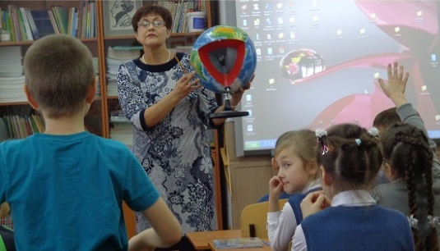
Первичное закрепление полученных знаний.
Рассмотрим строение Земли на глобусе.
В центре Земли находится…
Следующий слой…
Все внутренние части Земли прикрывает…
Творческое применение полученных знаний
Сейчас я предлагаю вам сделать модель внутреннего строения Земли.
- Приготовьте пластилин, положите перед собой доски. Какого цвета пластилин нам понадобится, чтобы вылепить ядро? (Желтого).
- Взяли кусочек желтого пластилина. Скатали шарик. У нас получилось ядро.
- Мантия – это самый толстый слой. Возьмем кусочек пластилина большего размера красного цвета. Скатаем шарик. Расплющим его и завернем в него ядро.
- Третий слой – самый тонкий. Это Земная кора. Возьмем кусочек пластилина синего цвета. Скатаем шарик, расплющим его и завернём в него ядро с мантией. Стекой аккуратно разрежем наш шарик пополам. Перед нами внутреннее строение Земли.
- Что мы с вами видим? Расскажите соседу внутреннее строение Земли, потом сосед вам расскажет.
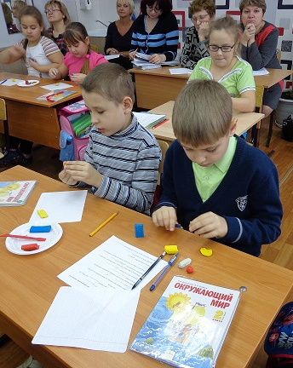
У нас получилась замечательная планета Земля. Дома её можно украсить, вылепив на ней горы, леса.
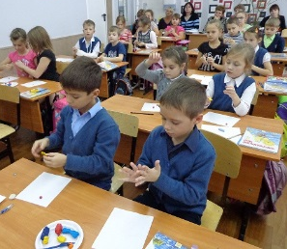

Кроме внутренних слоев ученые выделяют на Земле оболочки, которые как бы окружают ее.
- Какие живые организмы, существа обитают на нашей планете?
Все живые организмы обитают в земной оболочке, которая называется БИОСФЕРОЙ (био – жизнь, сфера - шар). Бактерии, растения, рыбы, птицы, насекомые, млекопитающие и даже мы с вами – составляем биосферу Земли. Слайд №8
Все воды Земли составляют ее водную оболочку – ГИДРОСФЕРУ. Это моря, океаны, реки и озера, подземные воды. Слайд №9
Без чего еще на Земле жизнь была бы невозможна? (Тепло, воздух)
-Толстым слоем окутывает Землю воздушная оболочка, называемая АТМОСФЕРОЙ. Слайд №10
Земная кора вместе с верхней частью мантии называется ЛИТОСФЕРОЙ, что означает каменный шар. Слайд №11
Все оболочки Земли – твердая, воздушная и водная взаимодействуют друг с другом. Вода и воздух удерживают тепло, получаемое от Солнца. В тоже время они спасают Землю от перегрева или переохлаждения. (На доску вывешиваются новые термины) Слайд №12
Проработка содержания темы
Давайте вернемся к текстам, с которыми вы работали в самом начале урока. Сможете ли вы сейчас вставить пропущенные слова, которые вы подчеркнули, работая в группах. Выполните это задание вместе с соседом. Мы пополнили багаж знаний на уроке, которых нам не хватало для выполнения задания.
Работа на интерактивной доске.
Соедините части Земли с их названиями. Соотнесите слова первого и второго столбика. Соедините название оболочки с её определением.
3.Завершение образовательного мероприятия
Земля – наш дом. В биологической оболочке – биосфере обитают все живые организмы, в том числе и человек. Как мы должны природе и всему живому на Земле?
Домашнее задние:
По выбору: пересказ текста, нарисовать и подписать внутреннее строение и оболочки Земли.
Рефлексия. АМО Метод «Ромашка». Дети отрывают лепестки ромашки и отвечают на главные вопросы, относящиеся к теме урока, записанные на обратной стороне лепестка.
Вырази своё настроение, подойди к клоуну, настроение которого созвучно твоему настроению.
